附件3

《**果园、茶园绿肥种植与利用技术规范**》

农业行业标准编制说明

（草案阶段）

**承担单位：中国农业科学院农业资源与农业区划研究所、西南大学，等**

**标准负责人：曹卫东**

**联系电话：15652190727**

**电子邮箱：caoweidong@caas.cn**

一、工作简况，包括任务来源、制定背景、起草过程等**（一）立项必要性和依据**

国家政策和技术依据，拟解决的主要问题

**1. 国家政策和技术依据**

近年来，习近平总书记“两山”理论在各地深入实践。绿肥生产和利用，是践行“两山”理论的重要手段，是绿水青山变成金山银山的重要技术纽带。在绿色发展的大背景下，国家面临种植业结构调整、耕地地力提升、农田生态环境质量改善、化学肥料减施的重大需求。不仅如此，绿肥是最清洁的有机肥源，是实现农业清洁生产的重要物质基础和技术支撑。绿肥也是用养结合农作制度的不二选择，因此，利用绿肥能够实现农产品提质和生态环境改善的“双赢”发展目标。

我国果园、茶园面积大分布广，种植区域几乎涵盖所有省份。2021年，全国果园面积约2亿亩，人均约0.14亩；茶园面积0.46亿亩，人均约22平米。2021年，我国水果产量约2.9亿吨，人均超220kg；茶叶产量约318万吨，人均约2.3kg。我国果品、茶叶供过于求已是不争的事实。并且，果园、茶园面积以及果品、茶叶的产量依然呈现刚性增长趋势。如何实现果品、茶叶的提质增效，是新时代面临的重大课题。

由于耕地资源有限，我国的果园、茶园建设多向“上山下滩”方向发展，多数果园建在一般种植业不便利用的山地丘陵、戈壁滩涂等立地条件较差的区域。同时，由于近些年有机肥源不足、果茶产量提升，限制了果品、茶叶品质的提升。不仅如此，长期以来，中国的果园、茶园管理，形成了地表清耕的固有管理方式。清耕方式导致了果茶园土壤有机养分加速消耗和流失，进一步加剧了果茶园土壤质量下降，进而制约果品、茶叶品质。上述因素是各地常见的盛果期几年后果品风味变差的主要原因。

果园生草覆盖（绿肥覆盖）是国外果园、茶园普遍采用的生产方式。我国果园中有大比例的空间可以种植绿色作物，种植绿肥作物是有效改变果园、茶园土壤及微生态环境的高效手段。合理种植条件下，绿肥作物鲜草产量高、固氮能力强。种植并覆盖绿肥作物是培肥果园、茶园土壤，适量减施化肥的重要技术途径。我国果园、茶园分布广，区域跨度大，各地果园、茶园气候、土壤等条件不同，对绿肥作物的选择与种植方式有较高的技术要求，制定规范十分必要。

本规范将能够为我国绝大部分果园、茶园合理种植利用绿肥作物提供技术依据，是构建更加适应自然的果园、茶园的重要指导性文件。主要目的是，规范果园、茶园的绿肥选择，减少绿肥种植的盲目性；提升绿肥生产的管理水平，充分发挥绿肥在果园、茶园土壤质量、生态环境、果品质量共同改善效应。

**2.拟解决的主要问题**

本规范拟解决的关键问题包括：1）我国果园、茶园的区域划分；2）各地果园、茶园的绿肥种类选择；3）绿肥种植管理的关键技术；4）果园、茶园的绿肥综合利用、提高经济效益的措施；5）种植利用绿肥后的果园、茶园养分管理技术。

**（二）国内外相关标准情况**

提供项目查新说明，不得与已立项和已发布标准项目交叉重复。

国际上无同类标准。

我国安徽省发布了地方标准《果园绿肥种植利用技术规程》，湖南省发布了《茶园绿肥间作技术规程》《幼龄茶园绿肥间作技术规程》《茶园夏季绿肥间作技术规程》《茶园冬季绿肥间作技术规程》《茶园间作毛叶苕子技术规程》。相关标准区域性强，行业及国家层面的指导意义不强。

**（三）工作基础**

申报单位说明现有工作基础，申报项目应内容明确、技术成熟稳定，尚处研究阶段的不予立项，修订项目还应提供标准跟踪评价材料，说明修订的必要性和紧迫性。

建议立项的标准，已经完成所有研究过程及绝大部分资料整理。2008年至今，牵头人组织在全国各地开展了各类绿肥试验研究，拟于近期进一步加强资料整理分析，征求同行意见建议，完善有关内容。

此外，牵头人于2020年获批并完成《南方稻田绿肥种植与利用技术规范》（NY/T 3840-2021）、《旱地豆科绿肥种子生产技术规程》（NY/T 3843-2021）的制定与发布。同时，牵头人及团队成员，参与了大量标准的制修订工作，拥有丰富的标准研制力量和研制经验。

**（四）进度安排**

从下达计划到完成送审稿不超过12个月。

2024年1-3月完成立项组织与实施方案，4-6月完善文本编制与编制说明，7-9月提交同行专家评议，10-12月会议评审、提交发布。

**（五）项目经费预算**

说明申请总金额并明确分项经费需求。

申请预算10.0万元。

将联合西南大学以及福建、浙江、四川、甘肃、河北、山东等适宜区域所在单位联合制定。预算主要包括：1）协作费4.00万元；2）标准研讨会1次0.75万元；3）标准审定会0.75万元；4）专家费10人次计2.00万元；5）差旅费1.00万元；6）通讯、资料、印刷等0.50万元；7）间接费用1.00万元。

**（六）主要起草单位**

鼓励标准相关方联合申报。

主要起草单位：中国农业科学院农业资源与农业区划研究所****等。

**（七）编写人员与分工**

标准制定过程主要由****等单位的人员参与资料收集、文本完成、市场调研、实验室比对、数据处理等工作。（标准起草组成员应当具备代表性，广泛吸收科研、生产、检测等方面的专家和技术人员参加。）

标准制定过程主要由中国农业科学院农业资源与农业区划研究所、西南大学等单位的人员参与资料收集、文本完成、市场调研、实验室比对、数据处理等工作。

表1. 主要起草人员信息及任务分工

|  |  |  |  |
| --- | --- | --- | --- |
| **姓名** | **单位** | **职称** | **专业特长及分工** |
| 曹卫东 | 中国农业科学院农业资源与农业区划研究所 | 研究员 | 绿肥生产与利用 |
|  |  |  |  |
|  |  |  |  |
|  |  |  |  |
|  |  |  |  |
|  |  |  |  |

二、标准编制原则、主要内容及其确定依据，修订行业标准时，还包括修订前后技术内容的对比

**（一）标准的编写原则**

主要阐述标准制定或修订过程遵循的基本原则。

规范编制遵循“科学性、先进性、统一性、经济性、适用性、协调性、一致性和规范性”的原则，在广泛调查研究的前提下，通过十多年来的试验验证，参照国内外成熟技术和最新成果制定了本规范的申报稿。

**（二）提出本标准主要内容的依据**

主要内容包括技术指标、参数、公式、性能要求、试验方法、检验规则等。依据包括试验和统计数据。尤其注意本条不要写成任务来源。

（1）依据GB/T1.1-2020《标准化工作导则第1部分：标准的结构和编写规则》的要求和规定起草。

（2）依据本单位牵头组织完成及正在开展的公益性行业（农业）科研专项经费项目“绿肥作物生产与利用技术集成研究及示范”（200803029，201103005）、国家绿肥产业技术体系（CARS-22）的研发成果。

（3）调研、查阅有关绿肥生产、果品、茶叶生产等数据、文献。

（4）继承、总结绿肥生产长期实践中得出的做法和经验。

**（三）新旧标准对比**

适用于修订标准的情况。

无。

三、试验验证的分析、综述报告，技术经济论证，预期的经济效益、社会效益和生态效益

**（一）试验验证的分析、综述报告**

关于建议稿的4-9部分内容，分述如下。

**内容4 区域划分及绿肥种类选择**

## 4.1 区域划分

划分为北方（西北、东北）冷凉区落叶果园、华北暖温带落叶果园、南方常绿及落叶果园和茶园。

【关于4.1的说明】

我国具有明显的季风气候影响，形成了从南到北的积温带。同时，由于日照和海拔等多方面因素影响，导致相同积温带的月平均气温差异较大。如图1，1月平均气温，在东部暖温带的华北地区，明显高于西部的甘肃、新疆等地。长期以来，各积温带、温度带地区，形成了具有各地特色的果品生产方式。

据此，结合绿肥作物适应性和便利性的生产实践，我们将果园绿肥生产划分为北方（西北、东北）冷凉区落叶果园、华北暖温带落叶果园、南方常绿及落叶果园和茶园三大区域。

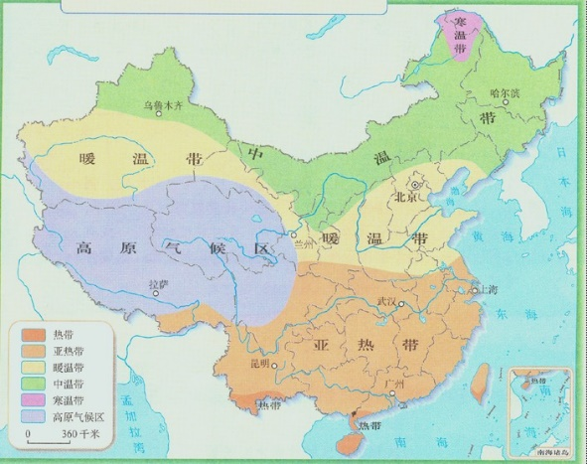 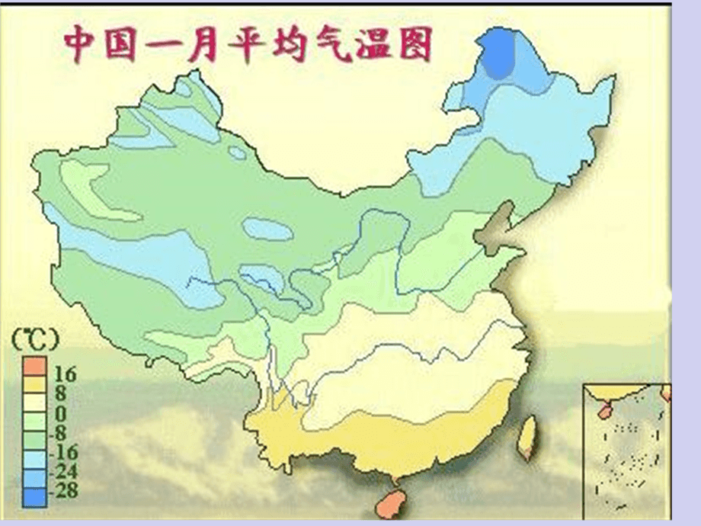

**图1 我国积温带分布（左）及1月平均气温图（右）**

## 4.2 绿肥种类选择

**4.2.1北方冷凉区落叶果园**

主要是西北、东北落叶果园。选择毛叶苕子、箭筈豌豆、三叶草以及习性相近的豆科作物。本区域偏南地区亦可选择十字花科作物二月兰。

**4.2.2华北暖温带落叶果园**

选择毛叶苕子、光叶苕子、箭筈豌豆、三叶草以及肥用冬油菜、二月兰、多花黑麦草，胶东地区亦可选择鼠茅草。

**4.2.3南方常绿及落叶果园和茶园**

长江流域选择毛叶苕子、箭筈豌豆、三叶草、二月兰；长江流域以南地区选择光叶苕子、箭筈豌豆、毛叶苕子、紫云英；川渝地区亦可选择山黧豆。

【关于4.2的说明】

本部分对各地果园、茶园中能够种植且较适合果园、茶园特点的主要绿肥种类予以了明确。绿肥种类选择依据专业领域的基本知识、绿肥作物的基本特性、各地绿肥种植的长期经验积累予以确定。这些内容在《中国绿肥》等著作中均有较细致的描述。其中：

北方冷凉区落叶果园，主要包括东北三省和西北的新疆、青海、甘肃、宁夏以及陕西北部、山西北部、河北北部等果区。主要气候特点是，冬春季节严寒，夏季暖凉适度，降雨量偏低。适合喜冷凉、耐干旱型的绿肥作物生长发育。选择的毛叶苕子、箭筈豌豆、三叶草等绿肥作物，均属于本区域长期选择后的适宜豆科绿肥作物。

华北暖温带落叶果园，主要包括京、津、冀、鲁以及晋、陕南部和河南北部果区。主要气候特点是，冬春季节寒冷，夏秋季暖热，农区适宜冬小麦越冬的区域。本地区适合冬季可越冬，春季返青快，形成夏季覆盖、绿色期长、生物量大的绿肥作物。选择得到毛叶苕子、光叶苕子、箭筈豌豆、三叶草以及肥用冬油菜、二月兰、多花黑麦草，毛叶苕子、箭筈豌豆、三叶草等绿肥作物，均属于本区域长期选择后的适宜豆科绿肥作物。胶东地区降雨量稍大，亦可选择对水分要求较高的鼠茅草。表2是在北京进行的品种比较试验，毛叶苕子、三叶草、多年生黑麦草等品种较适合果园种植。

**表2 果园绿肥品种筛选试验田间调查 （北京，2014-2015）**

|  |  |  |  |  |  |  |
| --- | --- | --- | --- | --- | --- | --- |
| 试验点 | 测定日期 | 品种 | 田间长势（层高） | 生物量（kg/hm2） | 土壤覆盖率 | 株高（cm) |
| 房山 | 5.18 | 黑麦草 | 较好，杂草少 | - | 60% | 28 |
| 早熟禾 | 较差，杂草多 | - | 20% | 22 |
| 鼠茅草 | 较差，杂草多 | - | 35% | 38 |
| 海淀 | 5.11 | 黑麦草 | 较好，无杂草 | 26355 | 100% | 45 |
| 5.29 | 较好,层高40cm | 24810 | 100% | 55 |
| 6.18 | 较好,层高50cm | - | 100% | 70 |
| 5.11 | 早熟禾 | 一般，杂草少 | 23130 | 75% | 35 |
| 5.29 | 倒伏，层高30cm | 22800 | 80% | 45 |
| 6.18 | 倒伏，层高30cm | - | 82% | 55 |
| 5.11 | 鼠茅草 | 极差，杂草多 | - | 10% | - |
| 5.29 | 杂草茂盛 | - | - | - |
| 6.18 | 杂草茂盛 | - | - | - |
| 昌平 | 4.28 | 毛叶苕子 | 很好，层高65cm | 37515 | 100% | 93 |
| 5.14 | 很好，层高66cm | 39465 | 100% | 95 |
| 6.18 | 很好，层高67cm | - | 100% | 95 |
| 4.28 | 三叶草 | 很好，层高25cm | 21990 | 100% | 27 |
| 5.14 | 很好，层高28cm | 22980 | 100% | 27 |
| 6.18 | 很好，层高30cm | - | 100% | 30 |

南方常绿及落叶果园和茶园，可以分长江流域和长江流域以南地区。本地区主要包括淮河秦岭以南各省市区。主要气候特点是，冬春季节冷凉，夏秋季高温。本地区的各类绿肥作物，与南方稻区绿肥以及西南旱地绿肥相似。主要特点是，冬季可绿色越冬，春季生长快，形成春季和夏季覆盖、绿色期长、生物量大的绿肥作物。其中，长江流域选择更喜冷凉的毛叶苕子、箭筈豌豆、三叶草、二月兰；长江流域以南地区选择光叶苕子、箭筈豌豆、毛叶苕子以及稻区常用的紫云英等种类；川渝地区长期形成的区域特色绿肥山黧豆在柑橘园、茶园中亦有很好应用。例如，湖北试验表明（表3），光叶苕子是湖北橘园的适合绿肥品种之一，毛叶苕子、箭筈豌豆、紫云英、鼠茅草的鲜草产量均可以应用，可视具体情况适当选择。

**表3 橘园不同种类绿肥的物候期及株高、产量（湖北秭归，2012）**

|  |  |  |  |  |  |  |  |
| --- | --- | --- | --- | --- | --- | --- | --- |
| 品种 | 初花期 | 盛花期 | 成熟期 | 枯萎期 | 生育期  d | 株高  cm | 产草量  kg/hm2 |
| 光叶苕子 | 4.30 | 5.12 | 5.30 | 6.07 | 223 | 213.5 a | 16178 a |
| 毛叶苕子 | 5.21 | 5.28 | 6.14 | 6.20 | 238 | 173.5 b | 15289 a |
| 箭筈豌豆 | 5.05 | 5.15 | 6.03 | 6.10 | 226 | 161.3 b | 13367 b |
| 紫云英 | 4.16 | 4.22 | 5.15 | 5.22 | 200 | 75.9 c | 10739 c |
| 白三叶 | 5.15 | 5.30 | 6.22 | / | / | 43.2 d | 7378 d |
| 鼠茅草 | 5.01 | 5.15 | 5.31 | 6.04 | 229 | 90.3 c | 11544 c |

**注：播种期均为2011年10月13日。产草量按实际播种面积计算，占橘园总面积的40%。**

**内容5 品种及种子质量要求**

## 5.1品种要求

优先选用经国家或省级品种审定委员会审定（鉴定、认定）的品种以及在本区域适宜且已经应用多年的地方种、育成种及品系。

鼓励选择适宜各地果园、茶园种植的绿肥新种类、新品种（系）。选用未经审定或超出审定适宜种植区域的地方种、育成种及品系的，应先经2年～ 3年本区域的适宜性试验验证。

【关于5.1的说明】

绿肥属于非主要农作物，尚缺乏完备的国家及省级种子审定（鉴定或认定）管理办法，多数省份没有绿肥品种审定（鉴定或认定）的通畅渠道，导致绿肥获得认可的品种相对较少。

随着绿色发展和种植业结构调整的需求，各地也在不断引入新的绿肥种类或品种等，以弥补品种资源的不足。按照一般农业规律认识，选用未经审定或超出审定适宜种植区域的地方种、育成种及品系的，应先经至少2个种植周期的本区域适宜性试验验证。

总的来看，除了少量获得审定（鉴定或认定）的品种之外，各地在长期的生产实践中，基本确立了当地适宜的地方种、育成种及品系。

## 5.2种子质量

毛叶苕子、光叶苕子、紫云英种子质量应符合GB 8080中的大田用种要求。箭筈豌豆、山黧豆、三叶草种子质量应符合GB 6141的三级及以上标准要求。肥用油菜种子质量应符合GB 4407.2大田用种要求，多花黑麦草种子质量应符合GB 6142中的三级及以上标准要求。

其他绿肥种子的发芽率应不低于80%，净度不低于96%。

【关于5.2的说明】

除了相应的大田用种要求外，从绿肥专业的角度考虑，标准中未涉及的种类可参照类似标准。从绿肥实际应用看，发芽率不低于80%，净度不低于96%，可以满足绿肥生产的需要。

**内容6 播种**

## 6.1播种时间

**6.1.1北方冷凉区落叶果园**

可两阶段播种。3月下旬～ 4月上旬春播，最好顶凌播种；7月下旬～ 8月上旬秋播。

**6.1.2华北暖温带落叶果园**

8月下旬～ 9月秋播。其中，偏北地区应在9月中旬前完成播种。

**6.1.3南方常绿及落叶果园和茶园**

9月～ 11月上旬播。其中，偏北地区应在10月下旬前完成播种。

【关于6.1的说明】

各区域有长期的农田种植绿肥作物的实践，形成了适合有关绿肥作物的播种传统。

在北方冷凉区落叶果园，可在春季（3月下旬～ 5月上旬）和秋季（7月下旬～ 8月下旬）两阶段播种。鉴于果园中的绿肥不存在与其他作物的季节性竞争，本建议稿提出适当早播，即，3月下旬～ 4月上旬春播，7月下旬～ 8月上旬秋播，以更早形成绿色覆盖以及提高安全越冬的能力，也为后续提出的合理利用打下基础。其中，早春最好实施顶凌播种，可以利用冻融水促进种子萌发。

本地区冬季和春季严寒，绿肥作物需要在越冬前形成强壮的越冬苗，播种偏晚，冬前生长时间短，易导致不能越冬。例如，在本地区偏南的辽西梨园，9月播种的多数绿肥作物，越冬性差（表4）；提前至8月底，效果明显改观，次年的绿色覆盖对杂草形成良好抑制（表5）。

**表4 各绿肥品种越冬性情况（y/m/d）（兴城，2011-2012）**

|  |  |  |  |  |  |  |  |  |
| --- | --- | --- | --- | --- | --- | --- | --- | --- |
| 品种 | 播种期 | 出苗期 | 越冬株数  （株/m2） | 杂草  株数 | 播种期 | 出苗期 | 越冬  株数 | 杂草  株数 |
|  | 2011 |  |  |  | 2012 |  |  |  |
| 二月兰 | 9.3 | 9.9 | 542 | 23 | 9.10 | 9.17 | 489 | 19 |
| 黑麦草 | 9.3 | 9.10 | 670 | 42 | 9.10 | 9.18 | 548 | 33 |
| 白三叶 | 9.3 | 9.11 | 210 | 78 | 9.10 | 9.18 | 112 | 53 |
| 红三叶 | 9.3 | 9.12 | 98 | 62 | 9.10 | 9.19 | 42 | 37 |

**表5 各绿肥品种不同播期抑制杂草情况(y/m/d)（兴城， 2012）**

|  |  |  |  |  |  |  |
| --- | --- | --- | --- | --- | --- | --- |
| 品种 | 播种期 | 出苗期 | 杂草株数 | 播种期 | 出苗期 | 杂草株数 |
| 二月兰 | 12/8/20 | 12/8/26 | 37 | 12/8/30 | 12/9/7 | 17 |
| 黑麦草 | 12/8/20 | 12/8/27 | 112 | 12/8/30 | 12/9/7 | 47 |
| 白三叶 | 12/8/20 | 12/8/28 | 361 | 12/8/30 | 12/8/8 | 99 |
| 红三叶 | 12/8/20 | 12/8/26 | 413 | 12/8/30 | 12/8/9 | 121 |

在华北暖温带落叶果园，冬季和春季较为寒冷，绿肥作物同样需要在越冬前形成强壮的越冬苗，播种偏晚容易导致不能越冬。相应农区的大量结果表明，8月～9月是本果区绿肥的适宜播种期，华北偏北（如天津、北京），尽可能在9月中旬前完成播种。

在南方常绿及落叶果园和茶园，9月和10月都是适宜播种季节，偏南地区亦最好在11月上旬完成播种。湖北橘园光叶苕子9月早播至11月晚播均可以有较好鲜草产量（表6），但9月中旬播种的鲜草产量和养分含量均较高（表7）。四川南充地区在9月～10月播种山黧豆均可获得较高产量（表8）。

**表6 橘园绿肥不同播期对地上部鲜草产量的影响（g/m2）（湖北秭归，2012）**

|  |  |  |  |  |  |  |
| --- | --- | --- | --- | --- | --- | --- |
| 绿肥种类 | 播期  （年-月-日） | 调查日期（年-月-日） | | | | |
| 2012-01-03 | 2012-03-13 | 2012-04-25 | 2012-05-15 | 2012-05-31 |
| 光叶苕子 | 2011-09-01 | 1338.5 a | 1917.7 a | 2818.8 a | 4304.2 a | 1158.6 b |
| 2011-10-13 | 488.8 b | 1150.0 b | 2636.1 a | 4104.6 a | 1510.2 a |
| 2011-10-28 | 141.1 c | 796.2 c | 2473.8 ab | 3938.2 ab | 1184.8 b |
| 2011-11-12 | 27.3 d | 196.9 d | 2178.6 b | 3502.9 b | 1430.5 a |

**表7 不同播期对橘园光叶苕子盛花期养分积累量的影响（湖北秭归，2012）**

|  |  |  |  |  |  |
| --- | --- | --- | --- | --- | --- |
| 绿肥种类 | 播期  （月-日） | 养分积累量（g/m2） | | | |
| 氮（N） | 磷（P） | 钾（K） | 碳（C） |
| 光叶苕子 | 09-01 | 16.95 a | 2.64 a | 22.17 a | 265.84 a |
| 10-13 | 16.23 b | 2.41 b | 21.36 a | 253.77 b |
| 10-28 | 13.58 b | 2.05 b | 18.39 ab | 217.27 c |
| 11-12 | 9.98 c | 1.51 c | 16.32 b | 195.82 d |

**表8 不同播期对山黧豆鲜草产量的影响（四川西充，2013-2014）**

|  |  |  |  |  |
| --- | --- | --- | --- | --- |
| 年份 | 播种期 | 播种量（kg/hm2） | | |
| 22.5 | 45 | 90 |
| 2013 | 9.20 | 25111a | 33111a | 30778a |
| 9.30 | 24800a | 32749a | 29100ab |
| 10.10 | 24200a | 30417b | 28896ab |
| 10.20 | 23166a | 29866b | 27686d |
| 2014 | 9.20 | 22688a | 32686a | 32106a |
| 9.30 | 21368b | 31208a | 32749ab |
| 10.10 | 20560c | 32186a | 31488ab |
| 10.20 | 19886d | 30860a | 30417b |

重庆柑橘园的试验结果，9月至10月初的播种效果最好（图2）。在9月20日（播期1）和10月1日（播期2）播种的毛叶苕子产量分别为37.6和38.2 t/hm2，两者之间差异不显著，但显著高于播期3（10月11日）和播期4（10月21日）；播期对蚕豆、紫云英产量的影响与毛叶苕子相同；而光叶苕子和箭筈豌豆播期4的产量显著低于其他播期，相较于其他播期低7.23～12.3和12.9～18.9 t/hm2。

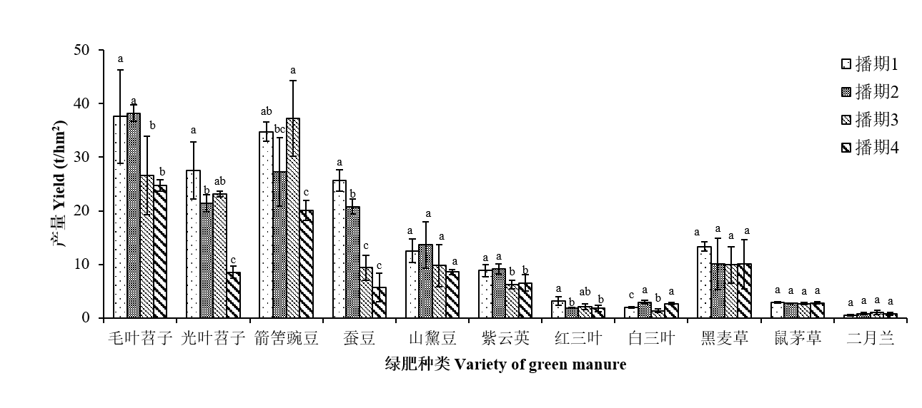

**图2 重庆柑橘园不同播期对绿肥产量的影响**

## 6.2整地

有条件地区最好在第一次种植绿肥前整地。

秋季播种以及春季土壤完全解冻后播种的，播种前整地，翻耕深度10 cm～ 15 cm。毛叶苕子、光叶苕子、箭筈豌豆，可采用顶凌播种，宜在头年入冬前翻耕15 cm～ 20 cm，春季播种前再深耙或浅旋5 cm～ 10 cm。

【关于6.2的说明】

考虑到北方果园可采用一次播种多年利用，最好在第一次种植绿肥前整地后播种。合适的翻耕是常规的播前操作手段，有利于作物扎根生长。尤其是西北春播地区，采用顶凌播种的，如果不在头年入冬前翻耕，春季土壤未完全解冻时则无法深翻，可能导致播期延后。

南方果园，水热条件较好，同时考虑土壤扰动，尽可能实施免耕播种。试验也发现，免耕播种绿肥同样可以获得高产。如图3，在重庆进行的翻耕和免耕播种试验，对绿肥前期生长影响较大，后期影响较小。随着绿肥生长时间的延长，绿肥产量差异逐渐减小，第190天时所有绿肥产量在不同处理下差异不显著。如图4所示，柑橘园翻耕和免耕处理对绿肥养分累积的影响并不显著。可见，在重庆地区柑橘园，推荐免耕撒播播种轻简化作业。

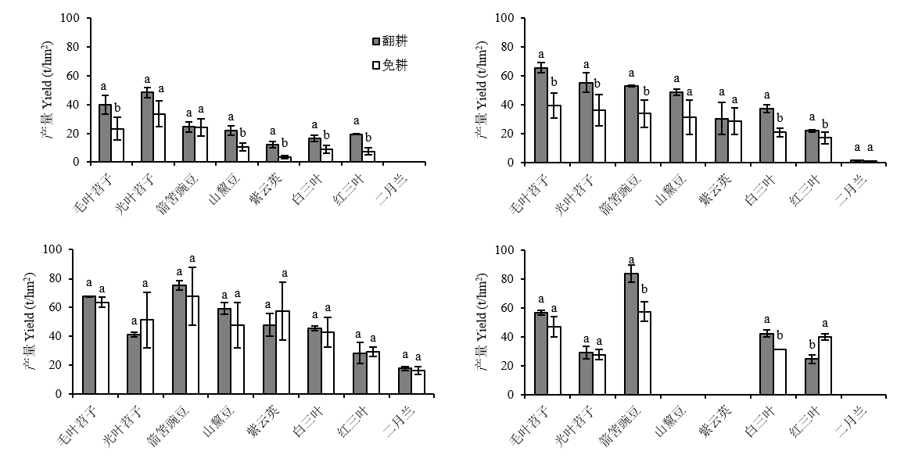

**图3 重庆地区柑橘园免耕对绿肥产量的影响**

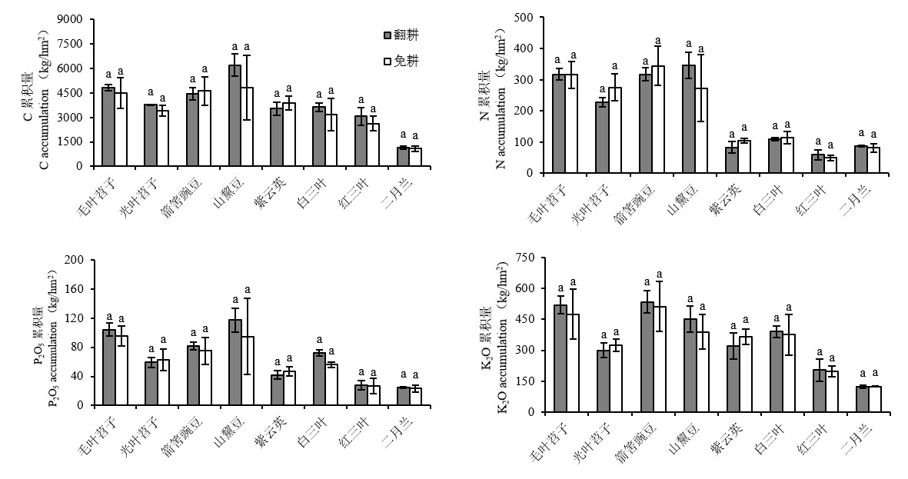

**图4 重庆地区柑橘园免耕对绿肥养分累积量的影响**

## 6.3播种技术

**6.3.1种子处理**

播种前于晴天晒种1 d～ 2 d。

**6.3.2播种量**

播种量应按绿肥播种的实际占地面积核算。

每公顷播种量为：毛叶苕子45 kg～ 60 kg，光叶苕子37.5 kg～ 45kg，箭筈豌豆90 kg～ 120 kg；紫云英30 kg～ 45 kg，山黧豆45 kg～ 60 kg，肥用油菜4.5 kg～ 7.5 kg，多花黑麦草22.5 kg～ 30 kg。

条播用种量略低，撒播用种量略高；土壤肥力及水分条件较好的地块播种量宜低，较差的地块播种量略高。

**6.3.3播种方法**

**6.3.3.1撒播**

优先选择撒播。杂草较多时，应在撒播后用旋耕机浅选，无浅旋条件的，应在播种后刈割杂草。茶园应在撒播绿肥后中耕一次。

**6.3.3.2条播**

毛叶苕子、光叶苕子、肥用油菜，行距30 cm～ 40 cm，箭筈豌豆、山黧豆、多花黑麦草行距20 cm～ 30 cm。播种深度2 cm～ 3 cm，春季多风、易旱区域3 cm～ 4 cm，肥用油菜的播种深度应稍浅。播后及时覆土、镇压。

茶园可视情况降低行距，于行间播种1～ 3行。

【关于6.3的说明】

播种前晒种是提高种子发芽率的常规措施。

有关绿肥作物的播种量已在长期的农业实践中得到总结，在各地广泛应用。相关播种量在《中国绿肥》中均有详细叙述。

规范研制小组近年来在各地推广使用的也是上述推荐播种量，并在部分地区进行了验证试验，结果表明与文献记载的播种量一致。例如，湖北橘园，光叶苕子适宜播量60kg/hm2（表9）。在四川橘园，山黧豆建议播种量45 kg/hm2（表10）。

**表9 播种量对橘园绿肥各生育期鲜草产量的影响（g/m2）（秭归，2012）**

|  |  |  |  |  |  |  |
| --- | --- | --- | --- | --- | --- | --- |
| 绿肥种类 | 播种量（kg/hm2） | 播种后天数（d） | | | | |
| 85 | 152 | 195 | 215 | 231 |
| 光叶苕子 | 30 | 364.4c | 843.3d | 2700.4a | 3267.5b | 1108.9c |
| 60 | 459.3 b | 1155.8c | 2609.4ab | 4054.4a | 1635.8a |
| 90 | 468.6b | 1379.6b | 2553.7ab | 3987.9a | 1343.1bc |
| 120 | 784.7a | 1721.3a | 2287.1b | 3801.5a | 1578.5ab |

**表10 不同播种量对山黧豆鲜草产量的影响（四川西充，2013-2014）**

|  |  |  |  |  |  |  |  |
| --- | --- | --- | --- | --- | --- | --- | --- |
| 年份 | 播种量  （kg/hm2） | 播种期 | | | | 平均 | |
| 9.20 | 9.30 | 10.10 | 10.20 | 产量（kg/hm2） | 相对产量（%） |
| 2013 | 22.5 | 25111a | 24800a | 24200a | 23166a | 24319 | 100.0 |
| 45 | 33111a | 32749a | 30417b | 29866b | 31536 | 129.7 |
| 90 | 30778a | 29100ab | 28896ab | 27686d | 29115 | 119.7 |
| 2014 | 22.5 | 22688a | 21368b | 20560c | 19886d | 21126 | 100.0 |
| 45 | 32686a | 31208a | 32186a | 30860a | 31735 | 150.2 |
| 90 | 32106a | 32750ab | 31488ab | 30417b | 31690 | 150.0 |

在播种方式上，撒播既便利，也有利于绿肥产量形成。例如，在四川橘园，与条播、穴播相比，撒播绿肥的鲜草产量较高（表11）。辽西果园，撒播覆盖度好，抑制杂草能力更强，且用工量仅为条播的1/2左右（表12）。

**表11 播种方式对四川橘园山黧豆鲜草产量的影响（四川西充，2013-2014）**

|  |  |  |  |  |
| --- | --- | --- | --- | --- |
| 处理 | 2013 | | 2014 | |
| 产量kg/hm2 | 相对% | 产量kg/hm2 | 相对% |
| 浸种撒播 | 28900a | 100.0 | 32289a | 100.0 |
| 干种撒播 | 25690b | 88.9 | 31106b | 96.3 |
| 条播 | 25600b | 88.6 | 29866c | 92.5 |
| 穴播 | 23600c | 81.7 | 28860d | 89.4 |

**表12 不同播种方式对杂草的抑制效果（y/m/d）（兴城， 2012）**

|  |  |  |  |  |  |  |
| --- | --- | --- | --- | --- | --- | --- |
| 品种 | 条播 | | | 撒播 | | |
| 播期 | 亩用工  （人·天） | 杂草株数 | 播期 | 亩用工  （人·天） | 杂草株数 |
| 二月兰 | 12/8/30 | 3.7 | 17 | 12/8/30 | 1.9 | 11 |
| 黑麦草 | 12/8/30 | 3.7 | 47 | 12/8/30 | 1.9 | 20 |
| 白三叶 | 12/8/30 | 3.7 | 99 | 12/8/30 | 1.9 | 65 |
| 红三叶 | 12/8/30 | 3.7 | 121 | 12/8/30 | 1.9 | 51 |

**内容7 田间管理**

## 7.1除草

一般不进行除草。

## 7.2病虫害防治

如果白粉病、蚜虫、蓟马等病虫害发生较重，应及时防治。药剂选择与使用应符合GB 8321的规定。

## 7.3防止缠树

遇光叶苕子、毛叶苕子攀爬上树，应在攀爬初期，从树冠底部割断攀爬的藤蔓。

【关于7.1、7.2、7.3的说明】

毛叶苕子、光叶苕子及箭筈豌豆，耐旱性强。一般年份下，只要出苗较好，后期都会生长较好，所以多数情况下可利用自然降水或者利用果树灌水，实现良好的田间覆盖，因此本建议稿未涉及水分管理。

果园、茶园绿肥，在旺长期，一般能对杂草形成良好覆盖，可以不进行中耕除草，反而是良好的控草手段。例如，在重庆、四川等地，多数绿肥作物在在5月～7月表现出较强的杂草抑制能力（图5），同时降低了春季和秋季柑橘园的杂草种子库（图6）。北方果园，绿肥防控杂草的作用也很明显（表13）。

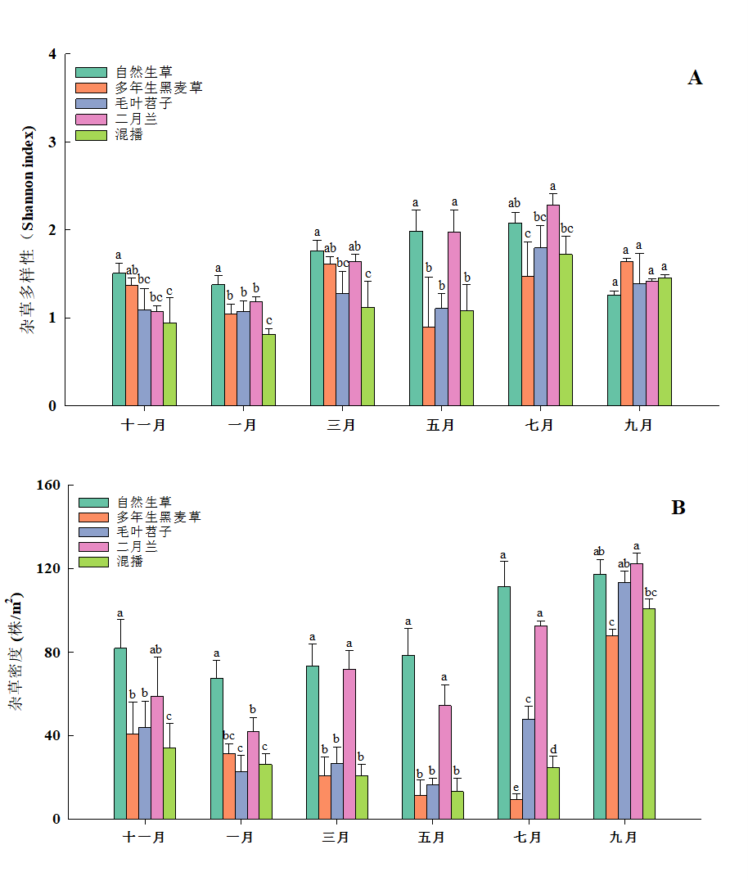

**图5 绿肥覆盖对柑橘园杂草多样性和杂草密度的影响**



**图6 绿肥覆盖对柑橘园杂草种子库的影响**

湖北秭归橘园，覆盖绿肥影响了果园杂草群落结构，抑制了杂草的生长，7种绿肥对橘园杂草抑制率达到43.7%～73.6%（表13）。江西果园，绿肥覆盖后，杂草生物量明显降低，其中，覆盖毛叶苕子对杂草生物量抑制效果最好（表14）。

**表13 不同类型绿肥对橘园杂草数量的影响（株/m2）（湖北秭归，2014）**

|  |  |  |  |  |  |  |  |
| --- | --- | --- | --- | --- | --- | --- | --- |
|  | 光叶苕子 | 毛叶苕子 | 箭筈豌豆 | 紫云英 | 白三叶 | 红三叶 | 清耕 |
| 稗草 | 31.0e | 37.3de | 43.7d | 70.3b | 70.0b | 63.3bc | 134.7a |
| 马齿苋 | 27.3e | 31.0de | 30.3de | 47.0b | 40.7bc | 40.3bc | 75.7a |
| 刺儿菜 | 9.0de | 6.3e | 12.7cd | 23.3b | 14.3c | 22.0b | 36.3a |
| 藜 | 9.3c | 10.3c | 9.3c | 17.0b | 17.7b | 16.7b | 28.7a |
| 升马唐 | 31.0d | 33.0d | 37.3cd | 46.7b | 49.7b | 47.0b | 83.3a |
| 牛筋草 | 3.7e | 2.3e | 5.0e | 14.7bc | 12.3cd | 17.0b | 25.3a |
| 葎草 | 13.0cd | 11.7d | 11.0d | 20.0bc | 17.3bcd | 23.0b | 40.7a |
| 牛繁缕 | 1.7e | 0.0e | 2.7de | 10.0b | 7.3bc | 9.0bc | 21.0a |
| 粘毛卷耳 | 0.0d | 0.7d | 1.0d | 11.3b | 7.3bc | 11.0b | 17.7a |
| 猪殃殃 | 1.3e | 2.0e | 3.0de | 7.3bc | 5.0cd | 8.3ab | 10.3a |
| 泽漆 | 0.0c | 0.0c | 0.7c | 3.3b | 1.3bc | 2.7 bc | 7.7a |
| 合计 | 127.3 | 134.6 | 156.7 | 270.9 | 242.9 | 260.3 | 481.4 |

调查时间为2014年5月16日。

**表14 果园覆盖绿肥对杂草种类和密度的影响（江西进贤，2011-2013）**

|  |  |  |  |  |  |  |
| --- | --- | --- | --- | --- | --- | --- |
| 杂草物种 | 毛叶苕子 | 鼠茅草 | 白三叶 | 紫云英 | 清耕 |  |
| 马唐 | 0.17b | 10.17a | 9.50a | 10.33a | 20 |  |
| 粟米草 | - | 1.33a | 1.33a | 0.33b | 11.33 |  |
| 牛筋草 | 0.67c | 1.83b | 1.17b | 3.50a | 2.33 |  |
| 香附子 | 0.17c | 2.17a | 1.17b | 0.33c | 3.83 |  |
| 狗牙根 | - | - | - | - | 0.83 |  |
| 小飞蓬 | 0.50c | 1.67b | 0.67c | 2.67a | 7.67 |  |
| 辣蓼 | 7.00a | 4.83b | 2.50c | 7.50a | 67.83 |  |
| 马松子 | 9.83b | 2.67d | 7.50c | 13.67a | 84.83 |  |
| 爵床 | - | 0.50b | 1.67a | 1.50a | 5.5 |  |
| 麦家公 | 1.83c | 2.67b | 1.50c | 6.33a | 11.67 |  |
| 青葙 | 0.17c | 1.67b | 1.33b | 2.67a | 1.33 |  |
| 总密度 | 20.33c | 29.50b | 28.33b | 48.83a | 217.17 |  |
| 种类数 | 8 | 10 | 10 | 10 | 11 |  |

天津的长期定位试验结果证实（表15），与果园清耕相比，果园绿肥翻压和周年覆盖处理对艾蒿、卷耳、婆婆纳、马齿苋都有很强的抑制效果。对艾蒿防除率86%以上，卷耳防除率77%以上，马齿苋防除率54%以上。果园绿肥周年覆盖对婆婆纳防除率为81%，显著高于果园绿肥翻压处理。

**表15 不同处理对果园杂草防除率（％）**

|  |  |  |  |  |
| --- | --- | --- | --- | --- |
| 处理 | 艾蒿 | 卷耳 | 婆婆纳 | 马齿苋 |
| 果园清耕 | - | - | - | - |
| 果园绿肥翻压 | 86a | 77a | 72b | 56a |
| 果园绿肥覆盖 | 87a | 79a | 81a | 54a |

通常情况下，绿肥是利用冷凉季节种植和利用的，少见有严重的病虫害发生。偶有白粉病、蚜虫、蓟马为害，如果较重，应按照同类作物的对应病虫害防控进行防控。

光叶苕子、毛叶苕子具有攀爬习性，可能攀爬上树。但其藤蔓较为柔嫩，可在攀爬初期，从树冠底部予以割断，攀爬部分很快凋萎、脱落。

**内容8 综合利用**

## 8.1绿肥及田间覆盖

**8.1.1绿色覆盖**

各地均可采用绿色覆盖至自然枯萎。

**8.1.2多年利用**

北方各地，可采用一次播种、利用3年～ 5年的利用方式，播种第二年可视情形补播种子20%～ 30%。3年～ 5年后，翻耕一次。

**8.1.3肥料减施**

覆盖较好的地块，减施氮肥45 kg/hm2～ 60 kg/hm2。

【关于8.1的说明】

果园绿肥的主要用途是建立绿色覆盖、抑制杂草，同时生物耕作、提供有机肥源。应尽可能延长其覆盖期至自然枯萎。

大多数地区，随着自然枯萎，绿肥种子会成熟并落地。落地种子可以在秋季萌发，形成新的生命周期。如此反复，可以利用5年后再翻耕一次。秋季出苗时，发现苗量不足的，可以补播。考虑到田间多年果树管理对土壤的压实等作用，提出5年后翻耕一次，再播种绿肥。

在天津果园，连续五年进行二月兰和毛叶苕子周年覆盖生物量的田间试验（表16）。最初二月兰和毛叶苕子9月初撒播方式播种，每亩播量分别为3.0kg和5.0kg，二月兰在每年6月中旬地上部秸秆粉碎一次，毛叶苕子在每年7月中旬地上部秸秆粉碎一次。其中，二月兰生物量和种子产量先增大后降低，第5年是一个转折点。毛叶苕子生物量和种子产量表现为逐年增长。因此，在果园二月兰和毛叶苕子可以采取自然落籽+秸秆粉碎方式实现果园绿肥一次播种多年利用。

**表16 果园二月兰和毛叶苕子盛花期生物量及夏季种子产量调查（鲜重）**

|  |  |  |  |  |  |
| --- | --- | --- | --- | --- | --- |
| 二月兰 | 生物量  （t/hm2） | 种子产量  （kg/hm2） | 毛叶苕子 | 生物量  （t/hm2） | 种子产量  （kg/hm2） |
| 第1年 | 20.2 | 566.0 | 第1年 | 16.4 | 389.2 |
| 第2年 | 23.0 | 626.5 | 第2年 | 20.0 | 458.5 |
| 第3年 | 26.0 | 867.1 | 第3年 | 26.9 | 566.5 |
| 第4年 | 26.8 | 871.2 | 第4年 | 32.8 | 716.7 |
| 第5年 | 20.6 | 775.5 | 第5年 | 36.6 | 825.6 |

在山西（表17），3月下旬开花、4月盛花期及结荚期，5月下旬种子成熟、裂荚落籽。落地种子于7月前后出苗，次年3月返青的循环生长，可一次播种、多年利用，同时生产种子。

**表17 灌溉果园二月兰地上部分生长进程及地表覆盖效果**

|  |  |  |  |  |  |  |  |
| --- | --- | --- | --- | --- | --- | --- | --- |
| 时期 | 3月上 | 3月中-3月下 | 4月 | 5月 | 7月 | 7月-11月下 | 12月上-2月下 |
| 进程 | 返青 | 抽薹、分枝、开花 | 盛花、荚果 | 荚果-成熟 | 出苗 | 幼苗 | 枯萎 |
| 覆盖度 | 10%-15% | 20%-100% | 100% | | 5%-30% | 30%-100% | <5% |

果园绿肥的减肥效果明显。天津果园间作二月兰、毛叶苕子和冬油菜节肥38～45kg，果品增产245～283kg之间（表18）。

**表18果园绿肥亩节本增效成效**

|  |  |  |  |  |  |  |  |
| --- | --- | --- | --- | --- | --- | --- | --- |
| 处理 | 增产 | 增值 | 增效 | 节肥总量（kg） | | | 节本 |
| （kg） | （元） | （元） | N | P2O5 | K2O | （元） |
| 常规清耕 | - | - | - | - | - | - | - |
| 果园二月兰间作 | 252 | 227 | 275 | 20 | 7 | 13 | 120 |
| 果园毛苕间作 | 283 | 255 | 308 | 30 | 5 | 10 | 135 |
| 果园冬油菜间作 | 245 | 220 | 270 | 18 | 5 | 15 | 114 |

湖北秭归橘园，行间种植翻压毛叶苕子可以减施1/3化肥用量，同时增加柑橘产量，提高生产效益（表19）。四川西充橘园，种植山黧豆绿肥后，化肥减少用量1/3，柑橘产量仍有明显增加（表20）。

**表19 绿肥与不同化肥用量配施对脐橙产量和经济效益的影响（秭归，2014）**

|  |  |  |  |  |  |
| --- | --- | --- | --- | --- | --- |
|  | F | GM | GM+2/3F | GM+F | GM+4/3F |
| 柑橘产量（kg/hm2） | 21618 | 5880 | 23168 | 23399 | 22846 |
| 增产量（kg/hm2） | - | -15738 | 1550 | 1781 | 1228 |
| 增产率（%） | - | -72.80 | 7.17 | 8.24 | 5.68 |
| 经济效益（元/hm2） | 105642 | 28800 | 113624 | 113947 | 110374 |
| 增效（元/hm2） | - | -76842 | 7982 | 8305 | 4732 |
| 增效率（%） | - | -72.74 | 7.56 | 7.86 | 4.48 |

注：F为单施化肥，用量为N 180 kg/hm2、P2O5108 kg/hm2、K2O 90 kg/hm2，化肥投入2448元/hm2，柑橘价格按5.0元/kg，绿肥种子及种植管理费600元/hm2。

**表20 不同化肥用量条件下绿肥种植对柑橘产量的影响（西充，2013-2015）**

|  |  |  |  |
| --- | --- | --- | --- |
| 处理 | 产量（kg/hm2） | 较100F% （kg/hm2） | 较100F% （%） |
| CK | 3786 | -17726 | -80.6 |
| 100%F | 21512 | 0 | 0 |
| GM | 3978 | -17534 | -81.5 |
| GM+33%F | 13955 | -7557 | -35.1 |
| GM+66%F | 23474 | 1962 | 9.1 |
| GM+100%F | 23162 | 1650 | 7.7 |
| GM+133%F | 22498 | 986 | 4.6 |

注：100%化肥用量为N 180 kg/hm2、P2O5108 kg/hm2、K2O 90 kg/hm2。

## 8.2菜用和饲用

**8.2.1菜用**

部分绿肥可用作蔬菜，在分枝至现蕾期采摘。肥用油菜为采摘10 cm～ 15 cm菜薹，紫云英为割取15 cm～ 20 cm嫩茎叶，毛叶苕子、光叶苕子、山黧豆为摘取5 cm～ 10 cm嫩茎尖。

**8.2.2饲用**

在绿肥旺长期，可适当刈割作饲草。

## 8.3蜜源

在紫云英、毛叶苕子、光叶苕子、肥用油菜等花期，每公顷放养蜜蜂5箱～ 10箱。

【关于8.2、8.3的说明】

紫云英、毛叶苕子、光叶苕子、山黧豆的嫩茎叶（尖）是早春优质蔬菜来源，是提高绿肥综合价值的有效手段。例如，紫云英菜用的有益元素含量较高，菜用品质优良（表21）。金花菜还是江浙地区的传统特色名菜。采摘对绿肥的鲜草总产量影响很小，应当尽可能加以综合利用后再翻压还田。

**表21 不同紫云英品种菜用有益品质因子**

|  |  |  |  |  |  |
| --- | --- | --- | --- | --- | --- |
| 品种 | 硒 | 锌 | 水溶性总糖 | 粗蛋白 | 粗纤维 |
| mg/kg | mg/kg | % | % | % |
| 桂早紫1号 | 0.054a | 67.3c | 6.43abc | 19.1f | 25.8bcd |
| 宁波大桥 | 0.063a | 69.6c | 7.17a | 23.4ab | 22.8d |
| 湘紫1号 | 0.070a | 204.5a | 6.65abc | 20.6bcd | 27.5bcd |
| 桂紫7号 | 0.047a | 72.2bc | 5.59abc | 19.3cd | 27.2bcd |
| 闽紫7号 | 0.080a | 86.6bc | 2.50bc | 20.8e | 34.5a |
| 湘紫4号 | 0.077a | 81.6bc | 4.24abc | 19.4cd | 30.2b |
| YH925 | 0.061a | 79.3bc | 3.40c | 23.9a | 24.3d |
| 闽紫8号 | 0.062a | 119.1b | 6.88ab | 18.0de | 29.4b |
| YIJ | 0.065a | 94.7bc | 3.53c | 22.6ab | 25.1cd |
| 弋江籽 | 0.056a | 89.7bc | 6.42abc | 21.5abc | 23.5d |

紫云英蜜、苕子蜜是优质蜂蜜，价值高。正常年份，一公顷可生产120 kg～150 kg原蜜，产地价值约6000元/hm2～9000元/hm2，市场价更高，是投入产出率高的增收手段（表22，23）。放养蜜蜂还能增加蜜蜂种群数量，为其他春季作物的生长提供支持。

**表22 绿肥蜂蜜品质分析**

|  |  |  |  |  |  |  |
| --- | --- | --- | --- | --- | --- | --- |
| 蜂蜜 | 色泽 | 果糖+葡萄糖  g/100g | 蔗糖  g/100g | 淀粉酶活性  ml/(g.h) | 羟甲基糠醛  mg/kg | 酸度  ml/kg |
| 紫云英蜜 | 琥珀色 | 70.4 | 未检出 | 20.0 | 2.2 | 27.0 |
| 苕子蜜 | 琥珀色 | 70.0 | 未检出 | 17.6 | 2.7 | 10.7 |

**表23 绿肥蜂蜜经济效益评估**

|  |  |  |  |  |
| --- | --- | --- | --- | --- |
| 处理 | 蜂蜜产量  kg/hm2 | 蜂蜜产值  元/hm2 | 养蜂成本  元/hm2 | 增加效益  元/hm2 |
| 毛叶苕子 | 225 | 9000 | 4500 | 4500 |
| 紫云英 | 150 | 6000 | 4500 | 1500 |

注：紫云英数据来自安徽芜湖青弋江种业，毛叶苕子数据来自山东东营。绿肥蜂蜜产地价格40元/kg

**内容9 建设绿肥果园、茶园**

有条件地区，应以绿肥果园、茶园为建设目标。通过大宽窄行、宽行密植、树型整理等调控措施，预留一定比例的行间土地空间，用来种植和覆盖绿肥作物。这些空间在果树、茶叶成龄后，能够继续保障绿肥作物的种植管理和适当生长。

【说明】

建设绿肥果园、茶园的目的，一方面是为果园、茶园留出绿肥种植和利用的管理、生长空间，以提供有机肥源、改善果园茶园土壤质量，提升果品、茶叶品质，保障果园、茶园的可持续生产能力；另一方面也可以为果品和茶叶的采收、管理留出操作空间，同时有利于果树、茶树的健康生长。

引入绿肥后，果品、茶叶品质的提升，在各地均得到了很好验证。2021年3月，福建利用绿肥构建的生态茶园得到习近平总书记的肯定。规范研制小组，在全国各地的试验以及文献调研结果均表明，绿肥果园的综合效应显著。参见技术经济论证部分。

综述报告如下：

按照标准制定的原则和要求，结合本规范的具体实际，本建议稿的主体内容将包括9部分。

第1部分是范围。第2部分是规范性引用文件。第3部分是术语和定义，对果茶园绿肥等术语进行了定义。

第4部分是区域划分及绿肥种类选择。依据我国积温带、冬季月平均气温等条件，结合绿肥作物适应性和便利性的生产实践，将果园、茶园绿肥生产划分为北方（西北、东北）冷凉区落叶果园、华北暖温带落叶果园、南方常绿及落叶果园和茶园三大区域。针对三大区域的特点，提出了相应的绿肥种类选择。

第5部分是品种及种子质量要求，主要是根据绿肥作物属于非主要农作物的具体实际，对品种和质量进行了规范性要求。

第6部分是播种。分区域提出了播种时间，其中北方冷凉区落叶果园分春播和秋播两阶段，其他地区主要是秋播。根据绿肥的特点，提出了整地及不整地的技术要求，优先推荐免耕轻简化播种。分作物及播种方式给出了播种量范围，提出了建议播种方式，以撒播为主。

第7部分是田间管理。从除草、病虫害、攀援性绿肥的管理角度，进行了规范。规范建议，一般不进行除草，不防虫害病害，及时防止缠树。

第8部分是综合利用。从作绿肥及田间覆盖、菜用和饲用、蜜源三个角度进行了技术要求。作绿肥及田间覆盖方面，强调了绿肥的自然覆盖和多年利用、肥料减施。

第9部分是建设绿肥果园、茶园。这一部分，是提倡性要求。有条件地区，应以绿肥果园、茶园为建设目标。绿肥果园、茶园可以为果园、茶园留出绿肥种植和利用的管理、生长空间，以提供有机肥源、改善果园、茶园土壤质量，提升果品、茶叶品质，保障果园、茶园的可持续生产能力；还可以为果品和茶叶的采收、管理留出操作空间，同时有利于果树、茶树的健康生长。

**（二）技术经济论证**

**1．绿肥改进土壤性状**

对土壤的影响方面，西南大学通过在我国多地进行的绿肥覆盖对土壤有机碳及其组分的研究发现（图7），豆科绿肥使得土壤有机碳、颗粒态有机碳和矿物结合态有机碳含量分别增加24.0%、32.9%和20.2%；非豆科处理使土壤有机碳含量增加8.6%，颗粒态有机碳和矿物结合态有机碳含量增加15%和4.5%。

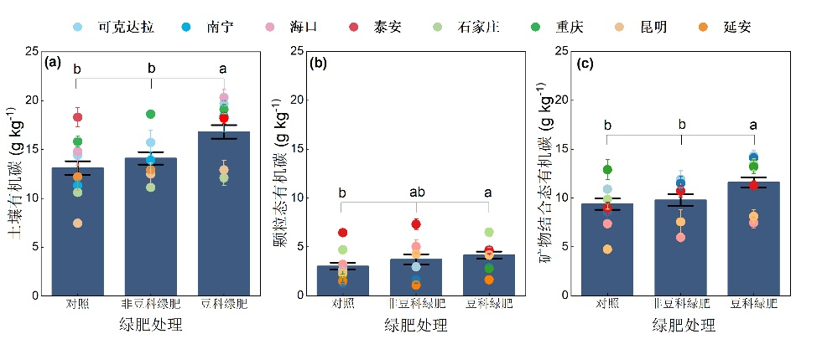

**图7 绿肥覆盖对全国果园土壤有机碳及其组分的影响**

进一步对全球数据进行的Meta分析发现（图8），绿肥覆盖下果园土壤有机碳固持速率平均为2.0 Mg/（hm2∙yr），但其受到绿肥覆盖时间的影响（图8）。随着时间的推移，SOC 积累率下降得相当快：即使在施用年限5年以上情况中，由于覆盖种植管理，SOC 积累率也显着分别下降至0.59 Mg/(hm2∙yr)。

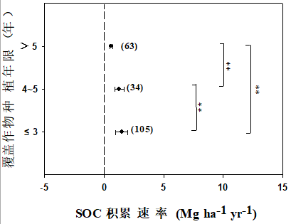

**图8 绿肥覆盖对果园土壤有机碳固持速率的影响**

全国各区域果园种植豆科和非豆科绿肥后，土壤大团聚体所占比例均有明显增加，而微团聚体组分所占比例减少，且豆科绿肥覆盖种植优于非豆科绿肥（图9）。

Project Path: E:\1 研究生工作\土壤团聚体\5 团聚体百分含量、稳定性、碳氮磷作图\2022.8.31-水稳性团聚体分组.opju
PE Folder: /2022.8.31-水稳性团聚体分组/Folder1/
Short Name: 7places1**图9 绿肥覆盖对不同地区果园土壤团聚体分布的影响**

各地的独立试验也表现出良好的土壤质量提升效果。辽西果园，绿肥种植处理明显提高了0~20cm和20~40cm土层有机质和0~20cm土层碱解氮、速效钾或速效磷含量（表24）。

**表24 梨园不同绿肥种类对果园土壤养分的影响（果树所，2013）**

|  |  |  |  |  |  |
| --- | --- | --- | --- | --- | --- |
| 处理 | 土层(cm) | 有机质（%） | 碱解氮（mg/kg） | 速效磷（mg/kg） | 速效钾（mg/kg） |
| 白三叶 | 0-20 | 1.01 | 87.677 | 14.25 | 119.80 |
| 20-40 | 0.88 | 73.014 | 11.88 | 120.00 |
| 40-60 | 0.75 | 67.123 | 3.12 | 84.00 |
| 黑麦草 | 0-20 | 0.99 | 185.674 | 10.66 | 96.84 |
| 20-40 | 0.77 | 161.852 | 4.48 | 94.46 |
| 40-60 | 0.65 | 95.116 | 2.74 | 87.74 |
| 清耕 | 0-20 | 0.78 | 67.737 | 9.94 | 84.05 |
| 20-40 | 0.65 | 63.941 | 5.91 | 63.70 |
| 40-60 | 0.56 | 57.964 | 3.72 | 61.24 |

北京果园多点调查，果园种植二月兰具有明显培肥土壤、增加土壤有效养分、降低容重、改善土壤理化性状的作用（表25）。

**表25 北京监测点果园绿肥土壤培肥效果（北京，2011-2014）**

|  |  |  |  |  |  |
| --- | --- | --- | --- | --- | --- |
| 项目 | 监测点 | 初始年 | 测定年 | 较初始 | 较初始 |
| 2011年 | 2014年 | 增加量 | 增加% |
| 有机质  g/kg | 北京房山焦各庄镇葡萄园 | 15.4 | 16.7 | 1.3 | 8.44 |
| 北京房山焦各庄杏园 | 18.71 | 21.3 | 2.59 | 13.84 |
| 北京房山良乡镇曹章苹果园 | 16.9 | 18.2 | 1.3 | 7.69 |
| 北京平谷夏各庄魏太务 | 14.6 | 16 | 1.4 | 9.59 |
| 北京平谷大华山小峪子 | 13.0 | 13.4 | 0.4 | 3.08 |
| 平均 | 15.72 | 17.12 | 1.40 | 8.53 |
| 全氮  g/kg | 北京房山焦各庄镇葡萄园 | 1.17 | 1.03 | 0.16 | 13.68 |
| 北京房山焦各庄杏园 | 1.04 | 1.17 | 0.13 | 12.50 |
| 北京房山良乡镇曹章苹果园 | 0.8 | 0.96 | 0.16 | 20.00 |
| 北京平谷夏各庄魏太务 | 1.2 | 1.23 | 0.03 | 2.50 |
| 北京平谷大华山小峪子 | 2.06 | 1.99 | -0.07 | -3.40 |
| 平均 | 1.254 | 1.276 | 0.082 | 9.06 |
| 速效磷  mg/kg | 北京房山焦各庄镇葡萄园 | 36.85 | 44.3 | 7.45 | 20.22 |
| 北京房山焦各庄杏园 | 40.0 | 41.9 | 1.90 | 4.75 |
| 北京房山良乡镇曹章苹果园 | 45.0 | 56.5 | 11.5 | 25.56 |
| 北京平谷夏各庄魏太务 | 77.1 | 108.6 | 31.5 | 40.86 |
| 北京平谷大华山小峪子 | 47.2 | 51.7 | 4.5 | 9.53 |
| 平均 | 49.23 | 60.6 | 11.37 | 20.18 |
| 速效钾  mg/kg | 北京房山焦各庄镇葡萄园 | 122.67 | 197 | 74. | 60.59 |
| 北京房山焦各庄杏园 | 238 | 268 | 30 | 12.61 |
| 北京房山良乡镇曹章苹果园 | 112 | 141 | 29 | 25.89 |
| 北京平谷夏各庄魏太务 | 231 | 276 | 45 | 19.48 |
| 北京平谷大华山小峪子 | 215 | 222 | 7 | 3.26 |
| 平均 | 183.73 | 220.8 | 37.07 | 24.37 |
| pH | 北京房山焦各庄镇葡萄园 | 7.3 | 8.28 | 0.98 | 13.42 |
| 北京房山焦各庄杏园 | 7.35 | 8.29 | 0.94 | 12.79 |
| 北京房山良乡镇曹章苹果园 | 8.29 | 8.43 | 0.14 | 1.69 |
| 北京平谷夏各庄魏太务 | 6.70 | 7.54 | 0.84 | 12.54 |
| 北京平谷大华山小峪子 | 7.41 | 7.78 | 0.37 | 4.99 |
| 平均 | 7.41 | 8.06 | 0.654 | 9.09 |
| 容重 | 北京房山焦各庄镇葡萄园 | 1.51 | 1.39 | -0.12 | -7.95 |
| 北京房山焦各庄杏园 | 1.45 | 1.38 | -0.07 | -4.83 |
| 北京房山良乡镇曹章苹果园 | 1.45 | 1.32 | -0.13 | -8.97 |
| 平均 | 1.47 | 1.36 | -0.11 | -7.25 |

山东泰安桃园，翻压绿肥可以显著影响耕层土壤有机质、碱解氮、速效磷、速效钾的含量（表26）。

**表26 不同绿肥对桃园土壤养分的影响（泰安，2012-2013）**

|  |  |  |  |  |
| --- | --- | --- | --- | --- |
| 处理 | 有机质  （g/kg） | 碱解氮  （mg/kg） | 速效磷  （mg/kg） | 速效钾  （mg/kg） |
| 桃园-清耕 | 15.2b | 117.9ab | 37.0b | 117.3b |
| 桃园-二月兰 | 15.4a | 126.5a | 38.3ab | 121.8ab |
| 桃园-鼠茅草 | 15.2ab | 115.4b | 37.4b | 119.1b |
| 桃园-毛苕子 | 15.4a | 125.1a | 38.5a | 122.5a |

注：翻压二月兰30000 kg/hm2，毛苕子30000 kg/hm2。桃园施有机商品肥22500 kg/hm2，分秋季和春季两次施入。

辽宁梨园，间作绿肥作物明显降低果园土壤不同层次容重，提高0~60cm土壤的总孔隙度，黑麦草效果最显著（表27）。

**表27 不同绿肥作物对梨园土壤物理性状的影响（兴城，2013）**

|  |  |  |  |  |
| --- | --- | --- | --- | --- |
| 处理 | 土层（cm） | 容重（g/cm3） | 孔隙度（%） | 田间持水量（%） |
| 白三叶 | 0-20 | 1.28 | 49.65 | 22.28 |
| 20-40 | 1.25 | 54.59 | 25.45 |
| 40-60 | 1.21 | 56.77 | 23.80 |
| 黑麦草 | 0-20 | 1.21 | 54.73 | 24.05 |
| 20-40 | 1.31 | 50.93 | 23.47 |
| 40-60 | 1.30 | 51.58 | 24.27 |
| 清耕 | 0-20 | 1.44 | 42.88 | 19.76 |
| 20-40 | 1.41 | 45.56 | 17.00 |
| 40-60 | 1.34 | 48.43 | 21.48 |

陕西旱地苹果园，间作白三叶有利于果园土壤水稳性团聚体形成（表28）。

**表28 苹果园间种白三叶对机械稳定性团聚体的影响（%）（陕西白水，2012）**

|  |  |  |  |  |  |  |  |
| --- | --- | --- | --- | --- | --- | --- | --- |
| 土层 | 处理 | 团聚体粒径（mm） | | | | | |
| cm | >5 | 2-5 | 1-2 | 0.5-1 | 0.25-0.5 | >0.25 |
| 0-5 | 白三叶 | 38.47 | 17.71 | 11.95 | 13.08 | 7.37 | 88.58 |
| 清耕 | 44.33 | 18.00 | 10.31 | 11.96 | 6.23 | 90.83 |
| 5-10 | 白三叶 | 52.46 | 15.71 | 8.08 | 9.86 | 4.44 | 90.55 |
| 清耕 | 38.43 | 17.60 | 8.06 | 10.32 | 7.28 | 81.69 |
| 10-20 | 白三叶 | 42.61 | 13.13 | 8.80 | 12.32 | 6.61 | 83.47 |
| 清耕 | 41.37 | 14.90 | 9.69 | 14.59 | 7.13 | 87.68 |
| 20-40 | 白三叶 | 52.11 | 14.79 | 6.73 | 7.89 | 4.37 | 85.89 |
| 清耕 | 42.15 | 13.13 | 10.15 | 15.59 | 6.72 | 87.74 |

此外，绿肥果园的土壤微生物总量（表29）、土壤酶活性以及土壤细菌、真菌和放线菌数量均明显提高或改善（表30）。

**表29 果园不同利用方式对微生物量影响（cfu/g）（天津西青2011-2015）**

|  |  |  |  |  |  |
| --- | --- | --- | --- | --- | --- |
| 处理 | 2011 | 2012 | 2013 | 2014 | 2015 |
| 清耕 | 0.73×106 c | 0.65×106 c | 0.89×106 c | 1.41×106b | 0.4×106 b |
| 二月兰翻压 | 1.81×106 b | 2.01×106 b | 2.16×106 b | 4.56×107a | 7.2×107 a |
| 二月兰覆盖 | 5.76×106 a | 7.92×106 a | 8.48×106 a | 6.58×107 a | 8.9×107 a |

**表30不同绿肥对桃园土壤酶活性的影响（山东泰安，2013）**

|  |  |  |  |  |
| --- | --- | --- | --- | --- |
| 指标 | 二月兰 | 鼠茅草 | 毛苕子 | 清耕 |
| 脲酶(NH3-N mg/g/d) | 8.26 a | 7.82 ab | 8.23 a | 7.26 b |
| 碱性磷酸酶(μg PHenol/g/h) | 48.35 a | 42.74 ab | 45.29 ab | 40.28 b |
| 蔗糖酶(μg Glucose/g/d) | 32.71 a | 25.76 b | 28.27 b | 25.48 b |
| 细菌数量(×106cfu/g) | 11.40 a | 10.06 a | 10.58 a | 8.34 b |
| 真菌数量(×105cfu/g) | 18.25 a | 12.62 b | 16.73 ab | 7.29 c |
| 放线菌数量(×105cfu/g) | 16.10 ab | 13.09 b | 18.26 a | 9.68 c |

**2．绿肥提升果品品质**

对果品品质方面，通过大数据分析1987~2018年关于果园绿肥覆盖的97篇相关文献，结果表明果园绿肥覆盖可显著提高果实单果重约4.0%（图10），分别提高果实可溶性固形物、糖含量和Vc含量6.67%、6.82%和15.97%；而显著降低了果实酸度，约为11.89%。

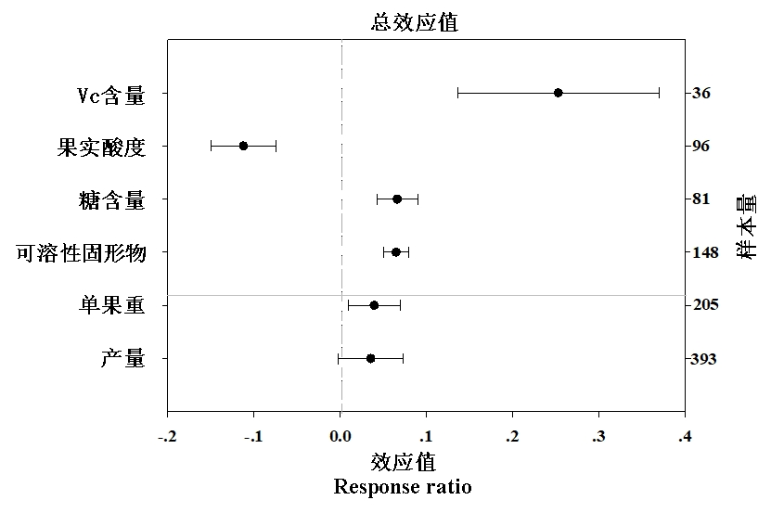

**图10 绿肥对果实产量和品质的影响**

在南方，湖北、四川、江西、重庆橘园，种植绿肥后，柑橘Vc含量、可溶性固形物、固酸比提高，酸度下降，柑橘品质得以改善（表31，32，33，34），外观品质也有提高（表35）。

**表31 绿肥光苕对柑橘内在品质的影响（湖北秭归，2013）**

|  |  |  |  |  |
| --- | --- | --- | --- | --- |
| 处理 | Vc(mg/100g) | 可溶性固形物(%) | 可滴定酸(%) | 固酸比 |
| CK | 42.99b | 9.07b | 0.75a | 12.74b |
| 100%F | 46.04a | 10.57a | 0.69ab | 15.35ab |
| GM | 45.58a | 10.41a | 0.67b | 15.66a |
| GM+1/3F | 46.26a | 10.70a | 0.66b | 16.19a |
| GM+2/3F | 47.07a | 11.33a | 0.66b | 16.34a |
| GM+100%F | 47.22a | 10.70a | 0.70ab | 15.60a |
| GM+4/3F | 46.37a | 10.21a | 0.70ab | 14.77ab |

注：GM为光苕，F为化肥，CK为对照（自然生草）

**表32 间作大豆及绿肥对柑橘品质的影响（四川南充，2014）**

|  |  |  |  |  |
| --- | --- | --- | --- | --- |
|  | 总糖  （%） | 可溶固形物  （%） | Vc  (mg/100g) | 可滴定酸  （%） |
| 柑橘//大豆-山黧豆 | 9.50a | 12.8b | 67.0b | 0.61c |
| 柑橘//大豆-清耕 | 8.80b | 11.4c | 61.4c | 0.64b |
| 柑橘-山黧豆 | 9.70a | 13.1a | 68.6a | 0.60c |
| 柑橘清耕 | 8.40b | 10.9d | 59.0d | 0.68a |

**表33 套种不同绿肥对柑橘果实品质的影响（江西进贤，2011-2015）**

|  |  |  |  |  |  |  |
| --- | --- | --- | --- | --- | --- | --- |
| 处理 | 单果重  （g） | 可溶固形物  （%） | 总糖  （g/100ml） | 可滴定酸  （%） | 糖/酸 | Vc  （mg/g） |
| CK | 36.7c | 11.0b | 9.4a | 1.69a | 5.6a | 0.389b |
| 毛叶苕子 | 41.3a | 12.2a | 10.2a | 1.43b | 7.1b | 0.489a |
| 圆叶决明 | 37.9bc | 11.9a | 9.7a | 1.57ab | 6.2bc | 0.450a |
| 白三叶草 | 40.6ab | 12.2a | 9.6a | 1.60a | 6.0a | 0.475a |

**表34 绿肥覆盖对柑橘品质的影响**

|  |  |  |  |  |  |  |
| --- | --- | --- | --- | --- | --- | --- |
| 处理 | 果形指数 | 可滴定酸(g/L) | 可溶固形物（%） | VC（mg/kg） | 固酸比 | 总糖  （%） |
| 黑麦草 | 0.98a | 3.20a | 10.73a | 779.76a | 33.92b | 4.75a |
| 毛叶苕子 | 0.89a | 3.01a | 11.37a | 731.93a | 37.78a | 4.54a |
| 三叶草 | 0.92a | 3.04a | 10.87a | 581.62b | 36.04ab | 3.67ab |
| 清耕 | 0.88a | 3.12a | 10.53a | 615.24b | 34.43b | 2.33b |

**表35 绿肥对柑橘外观品质的影响（湖北秭归 2013）**

|  |  |  |  |  |  |
| --- | --- | --- | --- | --- | --- |
|  | 单果重（g） | 果形指数 | 皮厚（mm） | 可食率（%） | 横径（mm） |
| CK | 202.6d | 1.12a | 6.5bc | 67.1ab | 72.5a |
| 100%F | 240.6bc | 1.05a | 7.4a | 63.0b | 72.8a |
| GM | 227.8cd | 1.08a | 6.5bc | 70.0a | 79.6a |
| GM+1/3F | 256.5abc | 1.05a | 6.4c | 71.2a | 79.7a |
| GM+2/3F | 275.2ab | 1.04a | 6.2c | 68.6a | 80.5a |
| GM+100%F | 285.4a | 1.08a | 6.4c | 69.9a | 81.0a |
| GM+4/3F | 246.8bc | 1.07a | 7.3ab | 67.4ab | 75.8a |

注：GM为光苕，F为化肥，CK为对照（自然生草）

在北方，北京、天津果园，种植绿肥二月兰改善果品品质，提高果品Vc、可溶固形物、可溶性糖的含量和硬度，降低果品可滴定酸的含量（表36，37）。陕西苹果园，间作绿肥能保证果形，提高苹果Vc含量，降低酸含量，显著提高了糖酸比（表38）。

**表36 果园覆盖二月兰后桃品质指标 （北京，2012-2013）**

|  |  |  |  |  |
| --- | --- | --- | --- | --- |
| 项目 | Vc（mg/100g） | 固形物（%） | 总酸（%） | 硝酸盐（mg/kg） |
| 生草区 | 1.65 | 9.1 | 0.13 | 45.70 |
| 对照区 | 1.52 | 8.6 | 0.13 | 47.17 |
| 变化值 | 0.13 | 0.53 | 0.00 | -1.47 |
| 变幅（%） | 8.99 | 6.32 | 0.00 | -3.12 |

**表37 桃园二月兰间作不同利用方式对果品质量的影响(天津西青，2011-2013)**

|  |  |  |  |  |  |
| --- | --- | --- | --- | --- | --- |
| 处理 | 可溶性总糖 % | 可溶固形物 % | Vc mg/100g | 可滴定酸 % | 硬度 kg/cm2 |
| 清耕 | 8.41 | 9.18 | 4.35 | 0.37 | 6.10 |
| 翻压 | 9.83 | 10.45 | 8.25 | 0.34 | 6.41 |
| 覆盖 | 9.99 | 10.38 | 12.50 | 0.35 | 6.33 |

**表38 绿肥覆盖下不同施肥处理对果实品质的影响（陕西白水，2012-2013）**

|  |  |  |  |  |  |  |
| --- | --- | --- | --- | --- | --- | --- |
|  | 处理 | 可溶性固形物  (%) | 可滴定酸  (%) | 可溶性糖  (%) | 糖酸比 | VC  (mg/100g) |
| 2012 | 绿肥 | 15.85 | 0.411 | 11.12 | 27.4 | 4.89 |
| 清耕 | 15.57 | 0.457 | 13.19 | 29 | 4.47 |
| 2013 | 绿肥 | 14.95 | 0.282 | 15.17 | 54.3 | 3.95 |
| 清耕 | 14.98 | 0.287 | 14.13 | 49.4 | 3.8 |

**（三）预期的经济效益、社会效益和生态效益**

**1．经济效益**

果品、茶叶品质优劣，除品种、气候条件外，能够管控也是最欠缺的，就是果园、茶园的土壤质量及合理水肥供给。绿肥通过提供大量有机肥源、绿色覆盖，通过压制杂草减少化学投入，通过生物耕作作用，综合改善土壤物理、化学、生物性状，改善果园、茶园微环境，为高品质果品茶叶提供了重要物质和环境基础。

其经济效益体现在“两减一增”，以“一增”更为突出：

1）节肥节药效益。一般每公顷可节省纯氮45kg，价值2250元以上；节省农药投入1500元；

2）节省人工效益。每公顷可节省除草人工30个，视区域不同可节省投入3000-5000元；

3）提升果品茶叶品质效益。绿肥果园、茶园的果品、茶叶具有明显的提质效应，其增值效应取决于品种和营销模式。一般而言，绿肥果园、茶园的果品、茶叶，销路明显优于普通果品、茶叶，价格也有明显的优势。

**2．社会效益**

本标准的制定和发布具有重大的社会效益，将能够为各地果区、茶区，合理种植利用绿肥作物提供技术依据。

本规范的制定，将为我国果园、茶园地力提升、生态环境改善等提供技术支持，为绿色、高品质果品、茶叶生产提供技术措施，十分契合当前生态文明建设的需要，满足人们对美好生活的需求。

**3．生态效益**

绿肥压草，可大量减少除草剂的使用。北方果园绿肥在防止风沙、南方果园在防止水土流失等方面均有明显的效果。绿肥果园的微生态环境也明显改善。

四、与国际、国外同类标准技术内容的对比情况，或者与测试的国外样品、样机的有关数据对比情况

总的来看，国内外尚无同类标准，但发达国家立法禁止土地裸露、保护环境的做法，值得我们借鉴。

国际绿肥生产的发展，主要体现在法律、国家政策以及公民意识层面。欧美很多国家立法禁止土地裸露。美国农业可持续发展研究中心每年发布农田覆盖作物报告，提供覆盖作物品种、土壤效应和作物收益的影响等数据。日本百姓自觉防止土地裸露，利用绿肥作物、秸秆还田等措施培肥土壤，保持养分循环。欧美等发达国家的农业生产也非常重视绿肥/覆盖作物种植的补贴政策，将种植绿肥作物纳入保护性农业、有机农业和轮作休耕等农业补贴范围内。例如，美国农业部长期推行土壤保护管理计划，每个计划周期为五年，农业部每年提供补贴，面向所有参与者，鼓励参与计划的用户在耕作制度中纳入绿肥，以改善土壤、水、空气和栖息地质量并节约能源。

五、以国际标准为基础的起草情况，以及是否合规引用或者采用国际国外标准，并说明未采用国际标准的原因

无。

六、与有关法律、行政法规及相关标准的关系

主要说明标准与相应法律、行政法规及相关标准之间的衔接、协调情况。列出与标准密切相关的法律、行政法规及相关标准的名称和编号。

无。

七、重大分歧意见的处理经过和依据

说明各方面专家对标准主要内容（如参数、指标、试验方法）有哪些重大分歧，以及标准起草单位在修改完善标准过程中，对专家分歧意见的处理主要依据和处理结果。对同一方法或问题有不同解决方案的应讨论出最佳方案。

无。

八、涉及专利的有关说明

无。

九、实施国家标准的要求，以及组织措施、技术措施、过渡期和实施日期的建议等措施建议

包括组织措施、技术措施、过渡办法等内容。

本标准为种植类标准，并不涉及有关国家安全、保护人体健康和人身财产安全、环境质量要求等有关强制性地方标准或强制性条文等的八项要求之一，因此建议作为推荐性农业行业标准发布实施。

建议标准发布后，及时由农业农村部等主管及技术推广部门组织开展宣贯和培训。同时，在各果区、茶区开展推广示范应用，结合绿色发展、乡村振兴等，加快推进本标准的实施。

十、其他应当说明的事项。

无。

参考文献

焦斌. 中国绿肥, 农业出版社, 1986.

曹卫东, 徐昌旭. 中国主要农区绿肥作物生产与利用技术规程，中国农业科学技术出版社, 2010.